2016年上海工程技术大学运动会
竞赛细则

（一）足球踢准
- 场地设置：球门内径宽3米，高2米。在距离球门（男子20米，女子15米）处设置3个射球区，每个射球区宽1米。中射球区的中点对准球门的中轴线，各射球区边界间相距1米。
- 比赛器材：使用七个Star牌5号足球。比赛用球由大会提供。
- 比赛开始之前，在中射球区内平行放置3个足球，在左右射球区内各平行放置2个足球。
- 从裁判员发令开始比赛，运动员可以按任何顺序射门，每次入门得1分，计7次射门得分的总成绩。
- 每人射门的时间为1分钟，裁判员发出结束令之前射出的足球有效。
- 在射门过程中，若足球离开射球区，运动员必须将足球放回原射球区后继续射门，离开射球区的射门入球无效。
- 足球必须直接从空中进门，球触横梁或立柱后弹入球门有效。地滚球或反弹球进门无效。
- 踩线或越线者、超时或违反规定的入球无效。
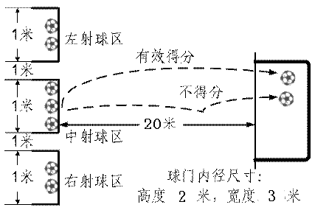

（二）教工广播操
（1）队伍人数与组成：10男10女；
（2）服装要求：服装统一整齐；
（3）广播操技术要求：第九套广播体操；
（4）动作要求：姿势正确、优美，动作规范、有力，部位准确，动作连贯，舒展大方；全队整体动作整齐一致；
（5）精神状态：精神饱满、振奋；
（6）队形：动作迅速，队形整齐（包括进、退场）。

（三）摸石过河
- 项目规则:比赛开始前，参赛队员立于起跑线后的第1、2块河石上，手持第3块河石。裁判发令后，队员依次将河石踩在脚下交替向前行进。赛程20M。
- 每人一个来回后,完成接力,以全队最后一名参赛队员的任一脚越过终点线计时停止，以用时少者为胜。
- 从河石上跌落一次即为犯规，总成绩加计5秒
- 河石为瑜伽砖，由学校统一购买。
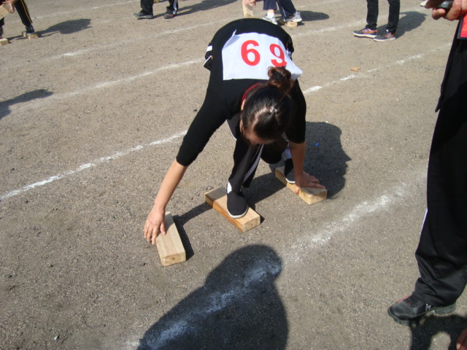
（四）齐心协力
- 每个学院8人（4男4女）参赛，1男1女为一组分为ABCD组。比赛开始前，A组两队员的相邻脚的脚踝用绑腿带绑在一起，立于起跑线后，裁判发令后，队员通过协调配合在两条跑道上共同行进，赛程为80米并将手中接力棒交给B组，以此类推，当D组两人都通过终点线时计时停止，以4支队伍所用总时间最少的学院为胜。
- 绑腿带为瑜伽带，由学校统一购买

（五）自行车慢骑
（1）比赛线路：长20M，宽2M的直道。
（2）发令后，参赛者骑车从起点出发，想方设法减慢行驶速度，以抵达终点用时最长者为胜。
（3）比赛过程中，脚触地即为失误，每失误一次原成绩减掉5秒，触地三次取消比赛资格。

距离20米

